
INSTITUTO PROFESIONAL DUOC UC – PLAZA OESTE
ESCUELA DE INFORMATICA Y TELECOMUNICACIONES
CARRERA: ANALISTA PROGRAMADOR

TALLER DE APLICADO DE PROGRAMACIÓN
PRIMERA ENTREGA

Empresa | : | DUOC UC
Ciudad | : | Santiago
Docente | : | Alexis Jacob Jiménez Parada
Alumnos | : | Jim Deivid Maldonado Freire  Franco Alberto carrasco Obreque  Maximiliano Arturo Huerta Gonzales  Daniel Andrés Beltrán Lastra

Índice
1.Contexto del proyecto: 3
Contexto y Problemática del Mercado: 3
Modelo de Solución Propuesto 3
Impacto en los Procesos de Negocio 3
2. Descripción del Problema 4
3. Objetivos del Proyecto 5
4. Alcance del proyecto 5
La app no utilizará herramientas externas como cámaras u otros sensores para capturar datos en tiempo real.
Público objetivo: 6
5. Planificación: 6
Metodología: 6
Fases del desarrollo: 6
Calendario de fases: 7
Roles en el equipo: 8
6. Arquitectura: 8
Arquitectura del software: 8
7. Arquitectura de despliegue: 9
8. Propósito de la Solución: 10
Métricas de Eficiencia Temporal: 11
Métricas de Rendimiento Táctico: 11
Métricas de rendimiento físicos estimadas: 11
Figura 4: Diagrama de actividad: Registro de marcador 13
Figura 5: Diagrama de actividad: Consulta de estadísticas 13
9. Calidad de la Solución: 14
10. Tecnologías a utilizar y justificación:
Lenguajes de programación: 16
Framework, dependencias y/o librerías a utilizar: 16
Base de datos: 16
Repositorio: 16
Otros: 16
11. Anexo: 17
Datos extraídos y creación de fórmula para el cálculo de la distancia total recorrida:
Distancias por superficie y nivel de juego: 17
12. Bibliografía: 19

1.Contexto del proyecto:

Contexto y Problemática del Mercado:
En el ámbito del tenis amateur y formativo, existe una brecha tecnológica crítica respecto al circuito profesional. Las herramientas actuales son fragmentarias y deficientes por las siguientes razones:
Inexistencia de Centralización: Los usuarios deben alternar entre múltiples aplicaciones para obtener funciones básicas como marcador en vivo, persistencia de datos o gestión de perfiles.
Informalidad en el Registro: El seguimiento de resultados y estadísticas se realiza mayoritariamente de forma manual (papel u hojas de cálculo), lo que provoca pérdida de información y errores en el traspaso de datos.
Superficialidad Analítica: Las plataformas disponibles ofrecen métricas básicas que no permiten un análisis técnico-táctico profundo ni una planificación de cargas de trabajo basada en evidencia.

Modelo de Solución Propuesto
El proyecto propone una plataforma web integral basada en una arquitectura de capas, utilizando Django y React como tecnologías principales. El modelo de solución se enfoca en profesionalizar los procesos de negocio mediante:
Digitalización de la Captura: Capacidad de registrar un resultado y transmitirlo en tiempo real a través de interacciones simples, asegurando la capacidad de trabajar en equipo, mediante el uso de múltiples dispositivos. Además, el sistema ofrece persistencia de los datos, dando la capacidad de un análisis posterior detallado.
Orden y gestión de datos: Un sistema de creación de grupos para administrar de manera centralizada los jugadores y resultados de un grupo específico.
Inteligencia de Datos (Analytics): Algoritmos que procesan el historial de puntos para generar reportes avanzados de rendimiento, tales como efectividad en break points, cálculo de esfuerzo neto etc.

Impacto en los Procesos de Negocio
La solución transforma los procesos críticos de los actores del mercado:
Entrenadores: Optimización del tiempo al eliminar el traspaso manual de datos, permitiendo una toma de decisiones certera basada en el análisis histórico del deportista.
Jugadores (Amateur y Formación): Acceso a un historial real de su progreso y desempeño, facilitando la mejora sistemática y la prevención de lesiones.

2. Descripción del Problema
Problemática: La trazabilidad de datos en el tenis amateur y formativo hoy en día cuenta con métodos, inexactos e ineficientes, los que inducen a pérdidas de tiempo y, muchas veces, una mala planificación.
Causas: Una de las causas es la alta dependencia de métodos manuales como el registro en un papel de tiempos tomados con un cronómetro, mismos que después son traspasados a una hoja de cálculo, uno por uno, para recién poder ser analizados. Si consideramos que un solo set, puede tener, aproximadamente, entre 230 y 270 golpes (Kovalchik & Ingram, 2018), el error que crea tomar los datos a manos es evidente.
Otro de las causas es la “granularización” de funciones en diferentes aplicaciones. Muchas veces los entrenadores se ven obligados a utilizar múltiples aplicaciones en diferentes dispositivos para capturar solo 2 o 3 datos.
Efectos:
Pérdida de información valiosa en el traspaso manual de datos, toma de decisiones erróneas por parte de entrenadores que puede derivar en estancamiento o lesiones del deportista e ineficiencia administrativa que consume tiempo técnico del preparador que, a su vez, pueden llevar a un deportista al estancamiento.
Finalmente, al no existir una plataforma, el seguimiento de los deportistas entre tantas hojas de cálculo, se vuelve un caos, considerando que, muchas veces, los profesores suelen trabajar para escuelas, recintos diferentes y en grupos numerosos.

3. Objetivos del Proyecto
Objetivo general:
Desarrollar e implementar una aplicación web para la gestión integral de jugadores de tenis que permita el seguimiento en tiempo real y análisis avanzado de estadísticas.
Objetivo específico 1:
Implementar un módulo de registro de los datos de una sesión (Partido) y asegure persistencia de estos vinculados tanto al deportista entrenado, como al contrincante.
Objetivo específico 2:
Desarrollar un módulo de estadísticas avanzadas capaz de calcular métricas complejas como efectividad de break points, esfuerzo neto, duración media de puntos ganados/perdidos, etc.

4. Alcance del proyecto
1.- Gestión de usuarios:
Registro, perfiles con estadísticas agregadas y sistema de amistades (Búsqueda de rival y entrenador).

2.- Gestión de grupos:
Creación de comunidades cerradas con rankings dinámicos automáticos.

3.- Análisis de datos:
Generación de reportes de rendimiento basados en el historial de puntos (efectividad, break points, etc.).

Lo que no hará:

1.- Conexión con dispositivos externos:
La aplicación no dispondrá de un método de conexión con sensores externos (GPS, Sensor de frecuencia cardíaca, etc)

2.- Uso de funciones avanzadas de seguimiento:

La app no utilizará herramientas externas como cámaras u otros sensores para capturar datos en tiempo real.
Público objetivo:

- Jugadores amateur y semiprofesionales chilenos mayores de 13 años participando en torneos, con un objetivo profesional (participación en torneos regionales, y challengers de baja puntuación).

Entrenador de tenis: Entrenadores de tenis chilenos dedicados al seguimiento personal, que necesite datos de manera rápida y clara para tomar sus decisiones (Ej: carga de trabajo, tipo de trabajos, cambios de estrategia en una sesión, etc.).

5. Planificación:

Metodología:
Considerando el tipo de proyecto, la cantidad de módulos (funcionalidad y vista) y el plazo de entrega, utilizamos como metodología kanban adaptada a nuestro contexto. Usando el tablero que dispone github en formato kanban, fuimos poniendo, tanto las tareas definidas al principio, como todo lo que fuese naciendo y fuese necesario para el proyecto (solución de errores, funcionalidades de autenticación como un middleware etc…). El sistema de asignación era básico, se tomaba la función y el día domingo tenía que estar todo listo para integrar el día domingo por videollamada. A continuación, se dejará una imagen de ejemplo.

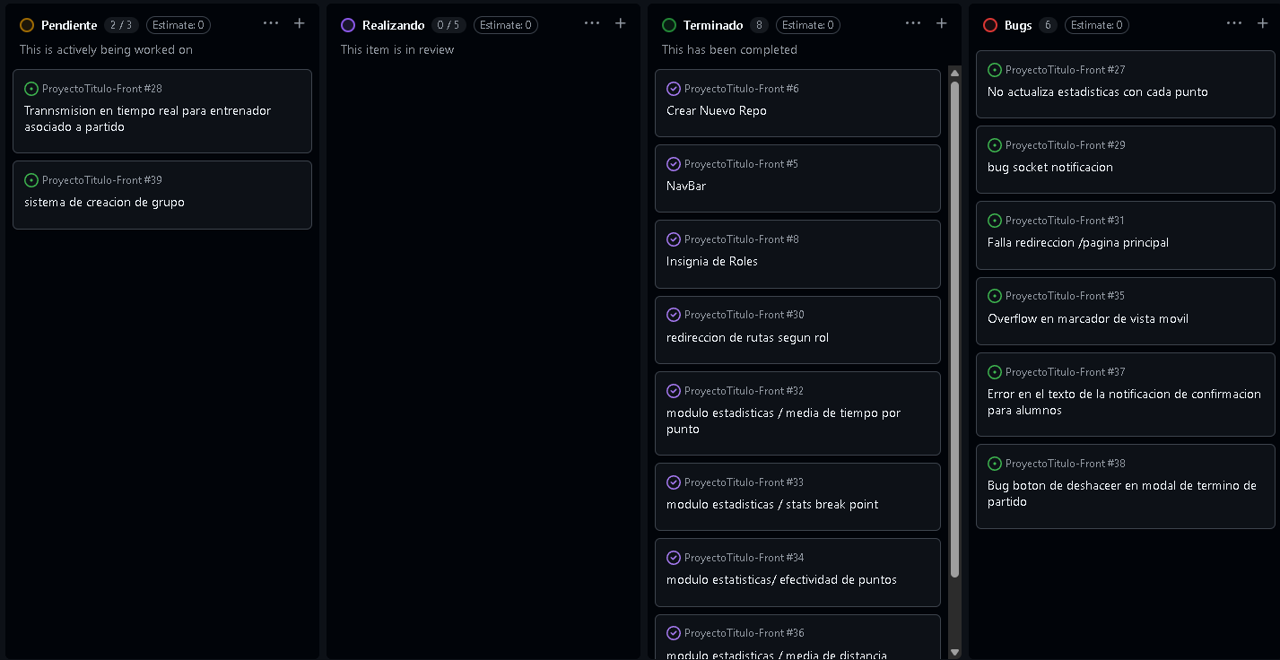

Fases del desarrollo:

Para el desarrollo de nuestro proyecto, cada sprint consta de 6 etapas fundamentales que se desarrollaran de manera cíclica:

Análisis:

Al inicio del proyecto, esta fase constará de un barrido por las apps más populares disponibles y se analizaran de 3 puntos de vista: ¿Que hacen bien?,¿Que hacen mal?,¿Que podemos replicar y mejorar? Una vez realizado el análisis, generamos las historias de usuario correspondientes para generar una calendarización inicial (Carta Gantt), con las ceremonias y tareas correspondientes. Posteriormente, se irá iterando sobre la tarea ya definida sobre el sprint, abarcando una reanálisis, diseño, desarrollo, prueba, despliegue y corrección de errores de lo desarrollado en el caso de problemas rápidos de resolver o un reajuste en el calendario en el caso de problemas más complejos.

Diseño:

En esta etapa, definiremos los casos de uso, la infraestructura, los flujos internos de la aplicación y las entidades que conforman el sistema de manera inicial. Luego, definiremos la arquitectura con la que se estructurará el proyecto, las tecnologías más adecuadas para el mismo (Lenguaje, Framework, bases de datos y sistemas misceláneos). Posteriormente, se diseñarán las vistas necesarias para abarcar cada función de la aplicación, de manera de poder refinar y hacer cambios a una vista sin necesidad de perder tiempo diseñando todo lo necesario sobre el desarrollo de un mismo sprint. Cada elemento definido, podrá ser estudiado y modificado en función de las funciones o eventualidades que se presenten.
Desarrollo:
En esta etapa, se comenzarán a desarrollar las funcionalidades definidas en los pasos anteriores. Cada funcionalidad puede sufrir modificaciones o mejoras en función de las conclusiones tomadas en el sprint review anterior (en caso de haberlo) o en el sprint planning. Como el diseño puede modificarse en cada sprint, la metodología de desarrollo también estará sujeta a cambios para ajustarse al nuevo diseño.
Pruebas:

En esta etapa, se aplicará un plan de pruebas desarrollado con anterioridad, para asegurar la calidad y el correcto funcionamiento de la aplicación. Por el tamaño del equipo, dicho plan de pruebas será ejecutado por todos los miembros del equipo, para reportar la mayor cantidad de casos posibles. Dicho plan de pruebas estará sujeto a todas las modificaciones que se hagan a las vistas y funcionalidades iniciales.

Despliegue:

En esta etapa, se utilizará la infraestructura definida en la etapa 2 para el despliegue para poner a disposición la aplicación.

Calendario de fases:

Análisis, levantamiento de requisitos y diseño de la solución: 9 al 27 de marzo.

Desarrollo de la solución: 31 de marzo al 30 de mayo

Pruebas al sistema y despliegue: del 1 al 30 de junio.

Roles en el equipo:

Integrante 2 | Integrante 2
19.246.663-6 | 20.626.860-3
Daniel Andres | Maximiliano Arturo
Beltran Lastra | Huerta Gonzalez
Desarrollador Frontend/ QA/ Diseñador UI/UX/ | QA/ Desarrollador /  Fullstack
Las fechas nombradas son los momentos en donde más relevancia tiene el proceso nombrado, pero, en estricto rigor, todas estas fases están ocurriendo casi de manera cíclica.
Para una consulta precisa de las fechas, se adjuntará la carta gantt con el detalle.

6. Arquitectura:

Arquitectura del software:
Tanto el frontend (React) como el Backend (Python) estarán construidos sobre una arquitectura dividida por capas, dentro de un monolito modularizado. Siendo específicos, usaremos la arquitectura MVC (Model, view, controller) para el frontend y CSR (controller, service, repository) para el backend. La decisión se basa en la posterior mantención de la aplicación. Al ser un monolito modularizado, nos permite detectar de manera más ágil problemas en servicios o respuestas específicas. Por otra parte, en caso de ser necesario, nos permite desacoplar o migrar a microservicios la aplicación de ser necesario en un futuro.
Se adjuntará, a continuación, un diagrama para mejor comprensión de lo propuesto:
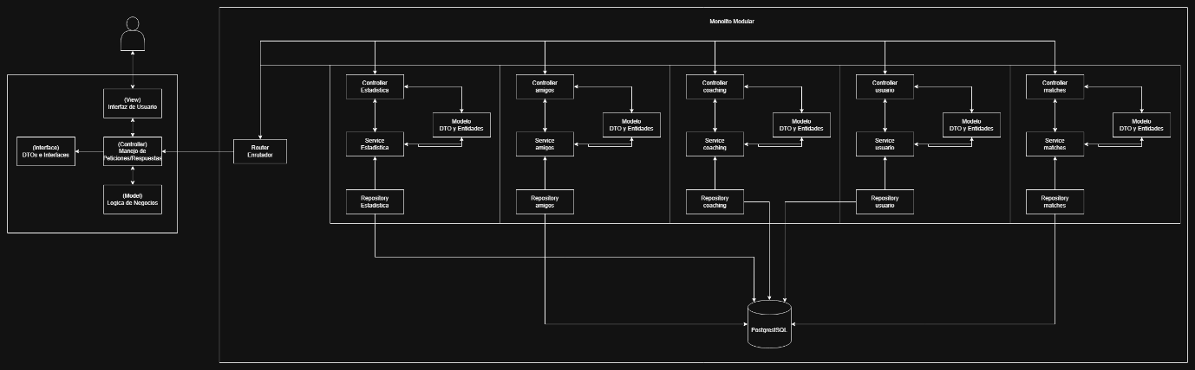

Figura 1: Diagrama de componentes

7. Arquitectura de despliegue:
A continuación, se presentará un esquema de la arquitectura diseñada para el despliegue de la aplicación completamente en la nube:
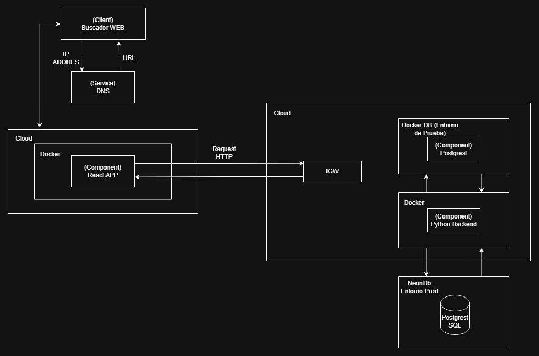

Figura 2: Diagrama de arquitectura
Servicios:
Despliegue: En el caso del frontend y el backend, serán empaquetados, por separados, en sus propios contenedores (Docker) y serán desplegados en algún servicio Cloud.
Base de datos: Se utilizará el servicio NeonDB, que nos da la posibilidad de, en segundos, levantar una instancia en la nube de una base de datos con motor PostgreSQL.

8. Propósito de la Solución:

El propósito de la solución es la centralización y democratización del análisis de alto rendimiento en el tenis amateur y formativo. Mediante una arquitectura desacoplada (Django/React) y comunicación bidireccional en tiempo real, el sistema transforma la captura de datos manual en un flujo de información analítica procesable.
Valor Agregado:
Para el Jugador:
Proporciona un "Hub" centralizado donde visualiza su progresión técnica, métricas físicas estimadas y un historial de enfrentamientos detallado que incluye nivel del rival, tipo de superficie y duración.
Para el Entrenador:
Actúa como un panel de control de gestión humana. Permite supervisar múltiples jugadores simultáneamente, vinculando perfiles para recibir actualizaciones inmediatas de los últimos partidos jugados por sus pupilos.
Eliminación de la Fuga de Datos:
Resuelve el problema del "traspaso manual" de información, asegurando que cada evento registrado en el marcador alimenta automáticamente el motor de estadísticas.
Análisis Detallado de Estadísticas
Esta es la columna vertebral del proyecto. El sistema no se limita a guardar un resultado; procesa los eventos para entregar un Panel de Estadísticas Único:

Métricas de Eficiencia Temporal:
- Puntos por minuto: Permite medir la intensidad del juego.
- Duración media del punto (Ganado vs. Perdido): Crucial para entender si el jugador colapsa en puntos largos o si su estrategia de ataque corto es efectiva.
- Distribución porcentual de efectividad por rango de tiempo: Identifica en qué minuto del partido el jugador empieza a decaer físicamente o perder el enfoque táctico.

Métricas de Rendimiento Táctico:
- Efectividad en Break Points: Mide la capacidad del jugador para rendir bajo presión.
- Break Points perdidos: Cuantifica las oportunidades desperdiciadas para el análisis post-partido.
- Porcentajes agregados: Comparativa directa de victorias/derrotas y puntos totales ganados/perdidos.

Métricas de rendimiento físicos estimadas:
- Distancia total recorrida y Distancia por tiempo: Aunque el sistema no utiliza GPS, estos cálculos se derivan del algoritmo de esfuerzo basado en la duración de los puntos y el tipo de cancha registrado. Las fórmulas para el cálculo estarán disponibles en un anexo al final de este informe.
A continuación, se adjunta el diagrama de casos de uso que representa las interacciones principales de los usuarios con la aplicación, 2 diagramas de actividades, correspondiente a los 2 procesos más importantes que debe cumplir la aplicación y el diagrama de entidades correspondiente a la solución. Todo lo seleccionado, estará en constante análisis y susceptible a modificaciones, si lo requieren.
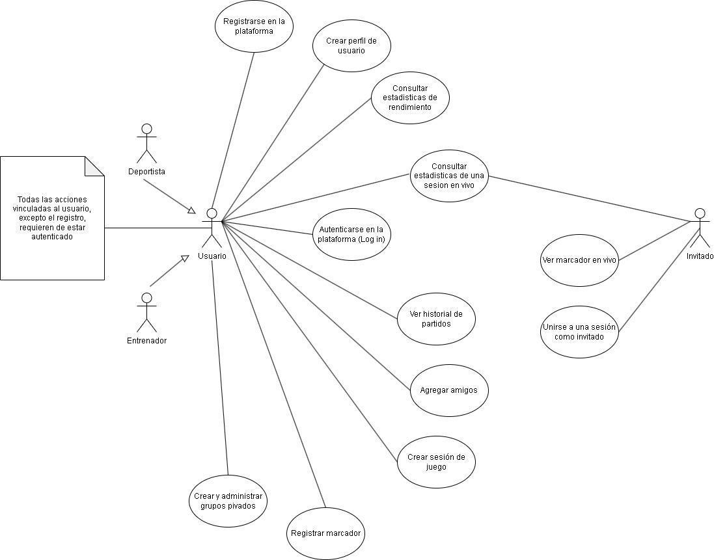
Figura 3: Diagrama de casos de uso

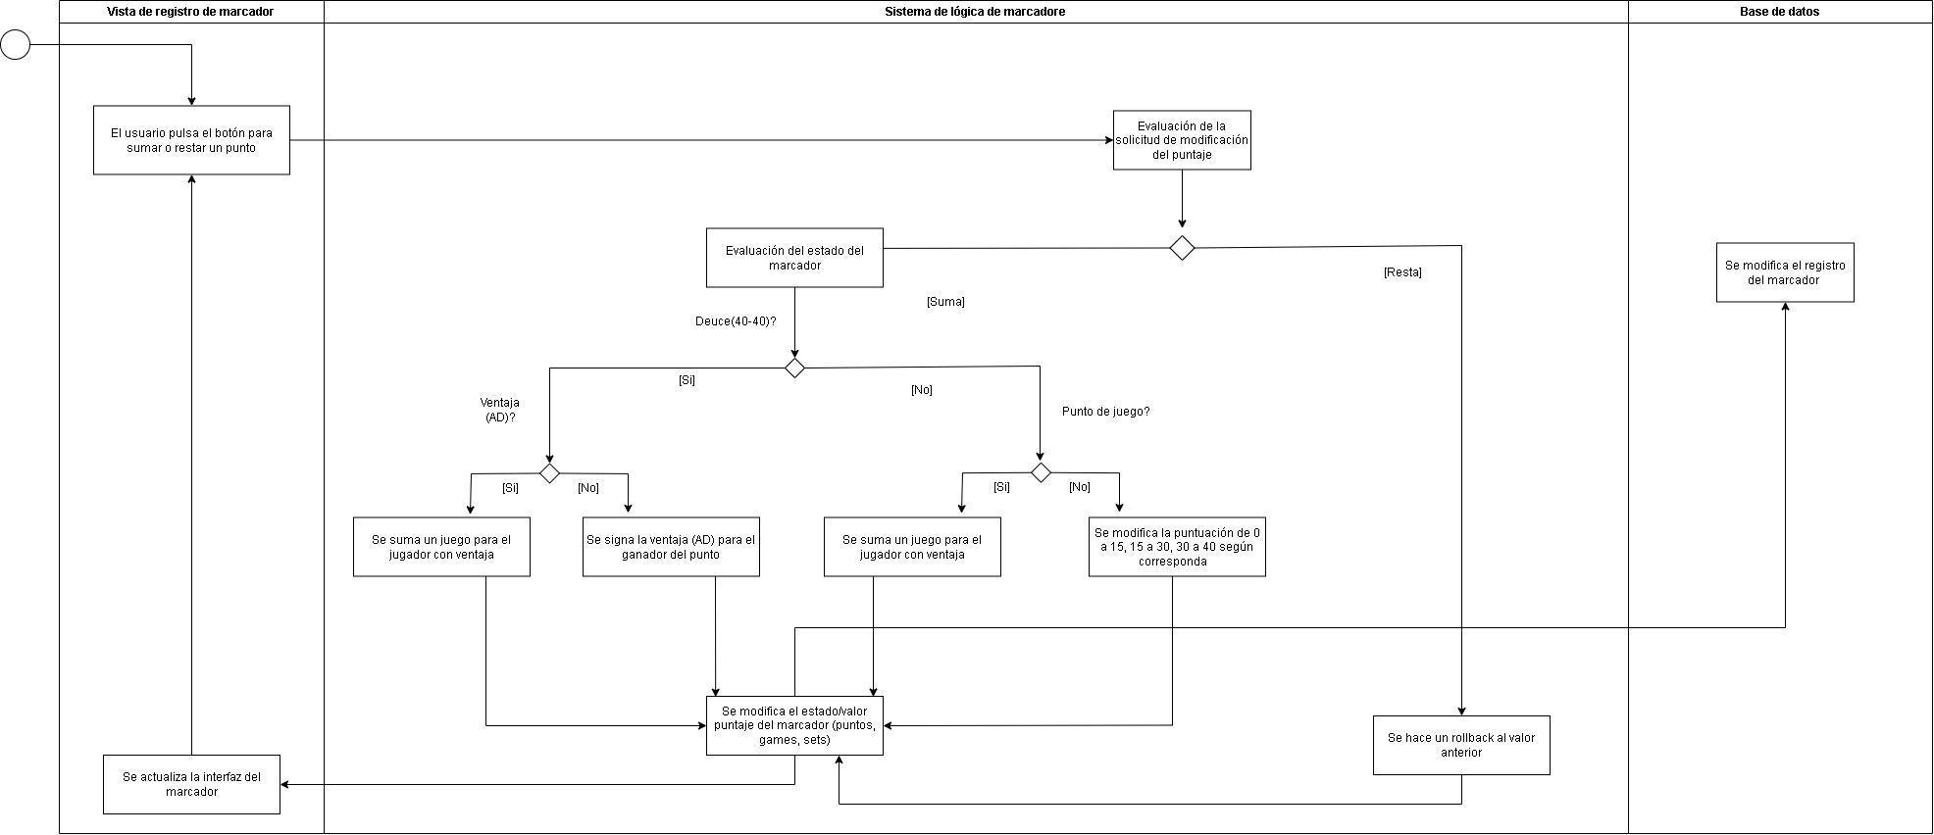

Figura 4: Diagrama de actividad: Registro de marcador

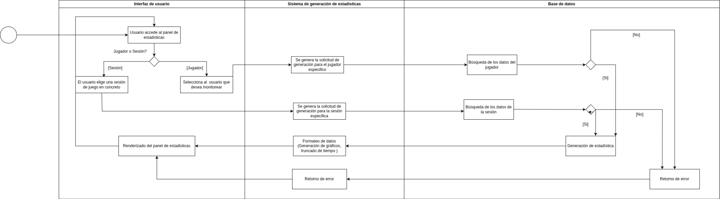

Figura 5: Diagrama de actividad: Consulta de estadísticas

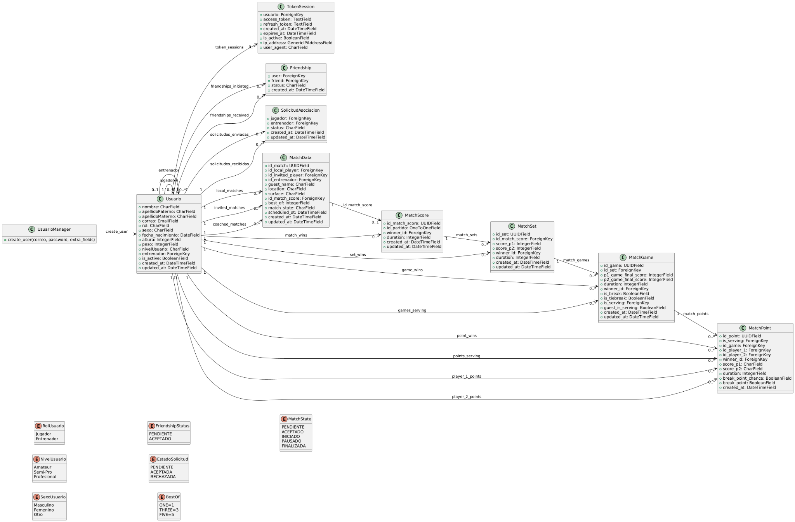

Figura 6: Diagrama de clases

9. Calidad de la Solución:
Para que esta arquitectura sea viable bajo estándares senior, se han blindado los siguientes atributos:
Integridad:
Se garantiza mediante el uso de PostgreSQL y restricciones a nivel de base de datos. La información del perfil (peso, altura, edad) y los resultados de partidos están vinculados de forma unívoca; no existen "partidos huérfanos" sin jugadores asignados.
Confiabilidad:
El sistema asegura la persistencia total de los datos. Si una sesión se interrumpe, el historial de partidos permite recuperar la estadística específica de cada uno, mostrando lugar, fecha y tipo de superficie sin pérdida de precisión.
Precisión:
El nivel de detalle responde exactamente a lo requerido por entrenadores. Se despliegan datos biométricos (sexo, altura, peso) y deportivos (nivel amateur, semi-pro, pro) que permiten que los algoritmos de rendimiento sean exactos para cada perfil.
Oportunidad:
La información se entrega en el momento justo. Los entrenadores ven el último partido de sus jugadores apenas termina, y los jugadores acceden a su menú principal con el marcador y duración actualizados inmediatamente.
Seguridad:
Implementada mediante JWT (JSON Web Tokens) para la autorización. La visibilidad de perfiles y la vinculación jugador-entrenador requiere un proceso de solicitudes (enviar/aceptar) que protege la privacidad de la data estadística.

10. Tecnologías a utilizar y justificación:
Lenguajes de programación:
- Frontend: Se utilizará typescript, ya que es el estándar de la industria y es un lenguaje que domina todo el equipo.

- Backend: Se utilizará python, ya que el corazón de la app se centra en las estadísticas y este lenguaje conocido por su potencia en análisis y tratamiento de datos.

Framework, dependencias y/o librerías a utilizar:

- Django Framework: Framework con más extensión y, por lo tanto, con más soporte. Dominado por todo el equipo.
- Django REST Framework (DRF): Parte de Django, nos permite mantener la solución dentro del marco de trabajo establecido.
- Django Channels: Canal de comunicación en tiempo real para notificaciones.
- React: Se utilizará react por su “Simplicidad”, lo que nos dará la posibilidad de desarrollar la solución de manera más rápida
- Vitest: Hoy en día, la dependencia de testing más fácil y fiable del mercado. Nos permite crear, a través de mocks, test unitarios para los distintos caminos que hayamos determinado en el plan de pruebas, sin la necesidad de crear datos reales para alimentarlos.
- Pytest: Librería de pruebas ya integrada en python, con la capacidad de cambiar y restablecer los cambios efectuados en una base de datos con simples funciones. Además, provee de un set de funciones exclusivas para Django.
- CSS modules: Estilos modularidad para reutilizar.

Base de datos:
- PostgreSQL: Se decantó por este motor de base de datos debido a la posibilidad de guardado de datos tipo BJson.

Repositorio:
- Git/GitHub: Herramienta probada y estándar para el trabajo colaborativo-

Otros:
- Docker: Nos permite tener un entorno estándar tanto para el desarrollo, como para el despliegue de la aplicación
- Docker Compose: Nos permite orquestar mejor los contenedores a nivel de desarrollo.
- WebSockets: Necesarios para el envío y recepción de mensajes para la actualización automática del marcador.
- JWT (JSON Web Tokens): Estándar y necesaria para la identificación y autenticación de los usuarios en el sistema.

Configuración de entorno de pruebas:

Para levantar las instancia, compartimos dockerfiles orquestados por un docker compose.yml. A Continuación se adjunta una foto del docker compose.yml.

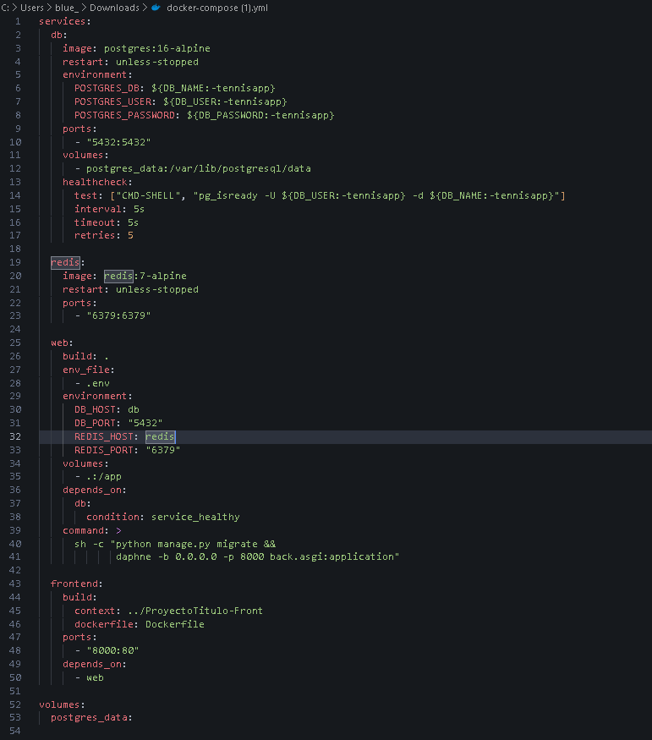

Configuración de entorno de despliegue:

Se desplegó la aplicación en AWS, usando una instancia t2 micro y el mismo archivo compose mostrado anteriormente, de manera que el despliegue no sufriera de cambios por dependencias locales.

Especificaciones t2micro:

vCPUs: 1
Memoria (RAM): 1 GiB
Arquitectura: x86_64
Tipo de Almacenamiento: Solo EBS (Elastic Block Store)
Rendimiento de Red: De bajo a moderado
Créditos de CPU: 6 créditos por hora

No se establece un pipeline, todos los despliegues se hacen de manera manual.

Estado de avance:

El estado de avance está marcado está ejemplificado en el mismo tablero kanban expuesto anteriormente. La únicas actividades postergadas, corresponden a la transmisión en tiempo real del marcador para entrenadores asociados.



Plan de pruebas:

Descripción:
Este plan de pruebas sirve como una guía básica para definir qué se va a probar, qué no se va a probar y cómo se van a manejar algunos riesgos. La idea principal es asegurarse de que el sistema funcione bien para que las personas que cruzan la frontera puedan usarlo sin problemas.
Para las funcionalidades próximas a nombrar se realizarán pruebas, tanto en el backend, como el frontend.
Para cada funcionalidad se ejecutarán:
- Pruebas unitarias para casos exitosos y casos fallidos, tanto esperados como inesperados.
- Pruebas de usabilidad internas (Desarrolladores)
- Pruebas de usabilidad externas (Gente que no conoce el proyecto)
Carga de trabajo:

Tester | % Participación
Daniel Beltran | 50 %
Maximiliano Huerta | 50%

Alcance
Se van a probar:
- Registro
- Login
- Dashboard de entrenador y jugador
- Marcador
- Estadísticas
- Si hay tiempo suficiente, también se harán pruebas menos prioritarias, como algunos escenarios de error poco frecuentes.

Fuera del Alcance
- Función de asociación
- HIstorial de partidos
- Pruebas de rendimiento

Infraestructura

Pruebas con datos persistentes:
- Se montará una instancia postgreSQL con un script seed montada sobre un docker compose, que poblara las tablas con:
- 2 entrenadores
- 5 jugadores por entrenador
- 1 partido registrado por jugador con datos reales
Pruebas con datos efímeros:
- Se utilizará un archivo sqlite que se monta y destruye al momento de ejecutar y terminar una prueba.

Suposiciones
- Las funciones de asociación ya funcionan correctamente

Casos críticos a observar:

No | Riesgos | Impacto  (1-5) | Severidad  (1-10) | Plan de Mitigación
1 | Registre un marcador con información errónea y por ende, estadística viciada. | 5 | 10 | Revisar la información registrada al menos 2 veces, contrastando con la base de datos y con los payloads enviados al back
2 | La estadística se genera con cálculos erróneos. | 5 | 10 | Revisar manualmente que el cálculo generado automáticamente es congruente con el resultado esperado
3 | El sistema no registra correctamente los datos fenotípicos de los jugadores, generando estadística viciada | 5 | 10 | Comprobar, nuevamente, a mano los cálculos y ver si el output es el correcto
4 | Que el token generado no tenga la metadata correcta, bloqueando funcionalidades y, por ende, causando malas experiencias | 3 | 5 | Comprobar vía navegación que los roles y las vistas para los mismos estén disponibles.
5 | Los usuarios no entienden la interfaz | 3 | 9 | Disponibilizar provisoriamente la app, para recibir el feedback de usuarios reales

Para comodidad de lectura, se adjuntan los archivos correspondientes a la documentación en un zip, junto con este informe.

Documentación de cambios:

A continuación, se presentarán los cambios más representativos como resultado de los test.

Módulo de registro (Backend):

- Error: El sistema permite registrar un usuario sin fecha de nacimiento.
- Mitigación: La clase tenía dicho dato como nullable. Se efectuó el cambio en el código.
Antes:

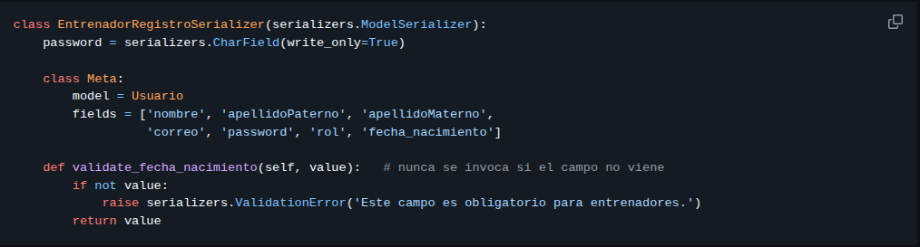

Después:

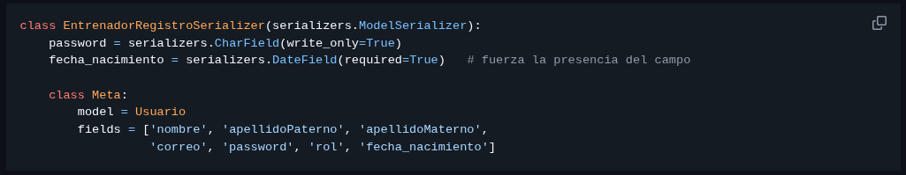

Módulo dashboard de entrenador (Frontend):

- Error: La interfaz de usuario no era intuitiva ni explicativa de cómo avanzar sobre la misma, reportado por 3 usuarios distintos.

- Solución: se redefinió el dashboard, disponiendo de escritas en cada funcionalidad.
Antes:
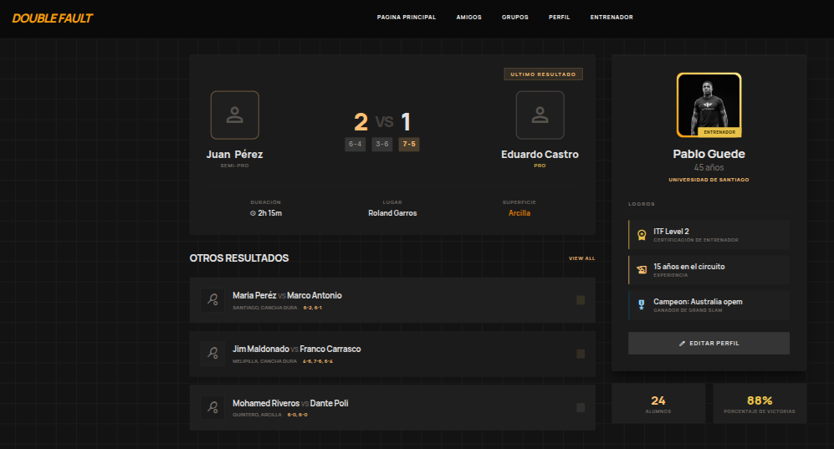

Después:

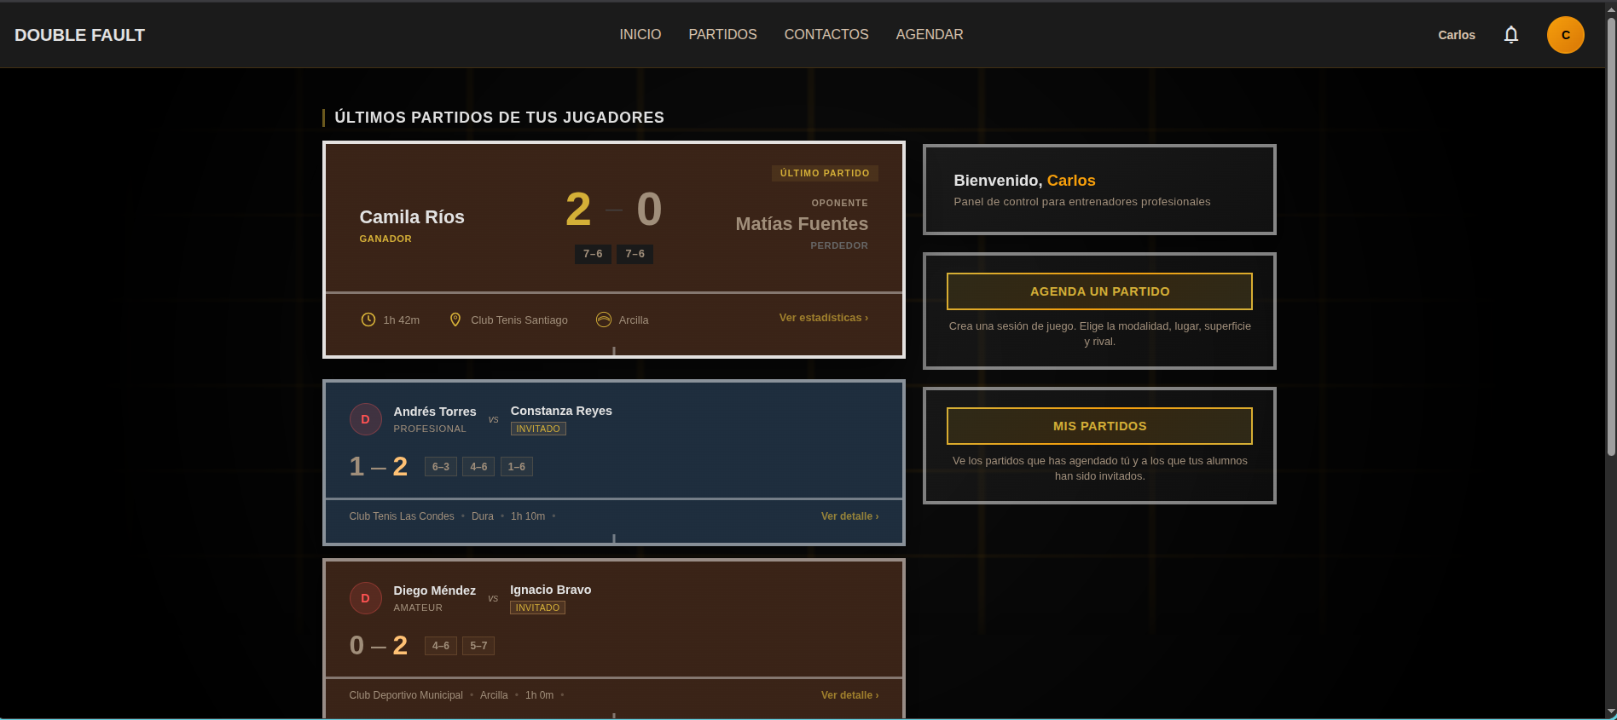

Módulo de creación de partidos:

- Error: La plataforma no especificaba qué cosa era cada una.
- Se añadieron pequeñas guías para orientar al usuario.

Antes:
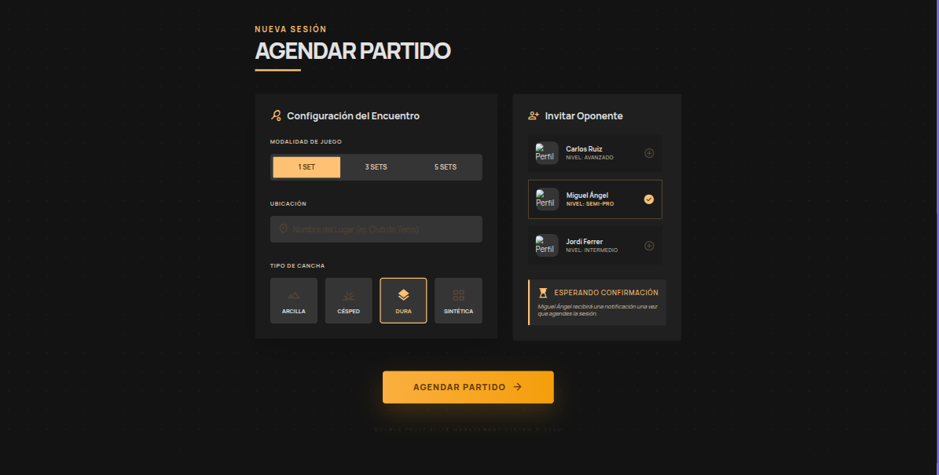

Después:
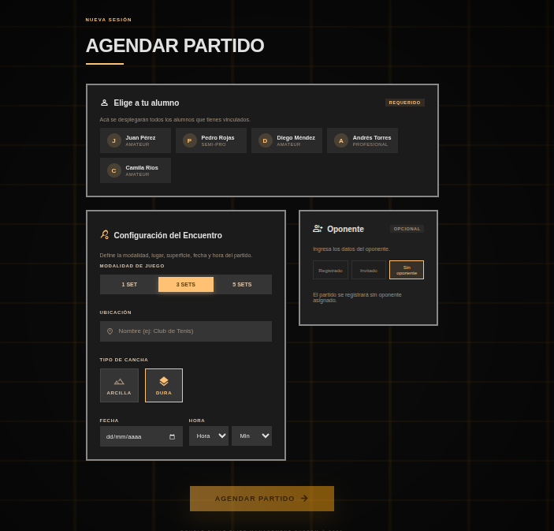

Módulo de marcador:

- Error: el inicio del timer no era evidente, por lo que los usuarios pensaban que el no poder registrar puntos, era un error.
- Solución: Se creó un modal que cada vez que el timer se encuentra detenido, indica claramente que se debe iniciar antes de comenzar a registrar puntos.

Antes:

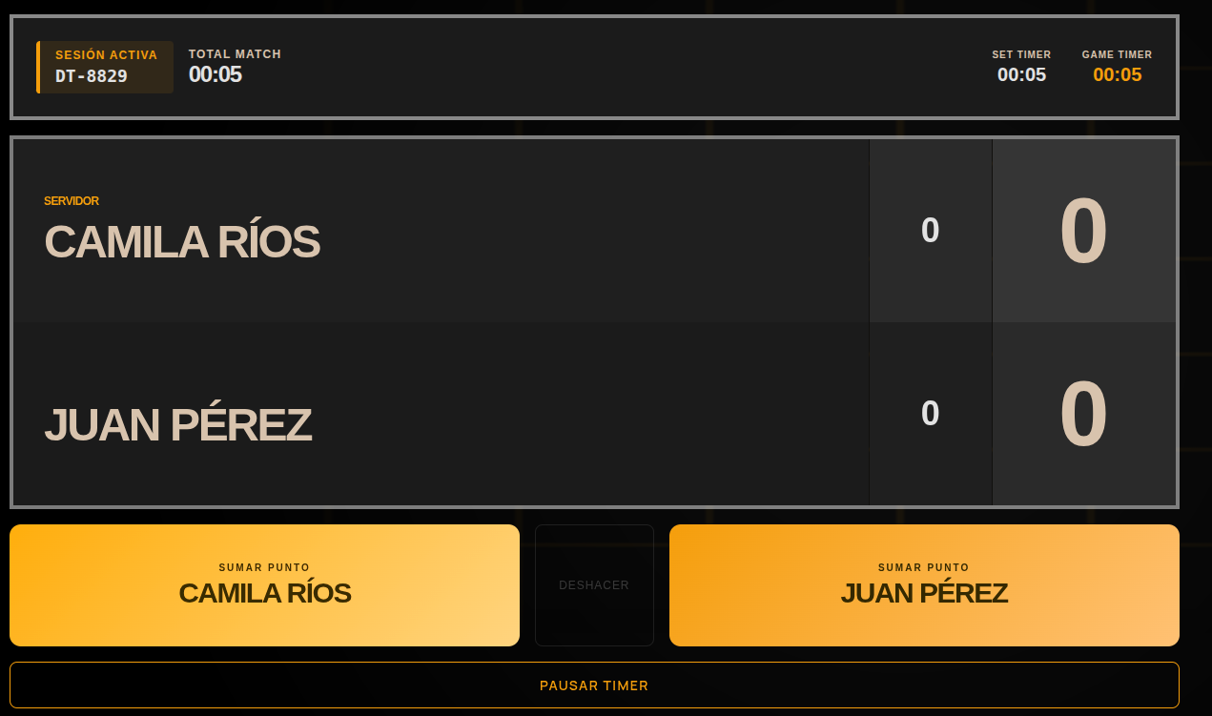

Después:

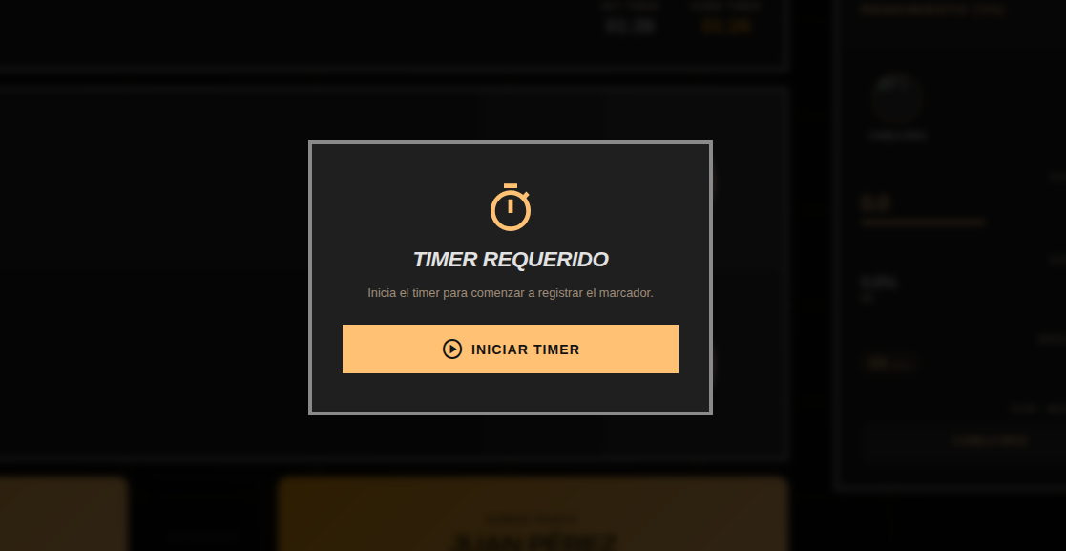
Cambios menores:

Módulo de estadísticas dentro del marcador: se añadió un indicador con la hora y fecha de la última actualización:

Estadísticas globales: se añadió una leyenda con la explicación de cuantos partidos estaban siendo considerados para el cálculo de las mismas.

Resultado pruebas unitarias:

Frontend:

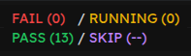

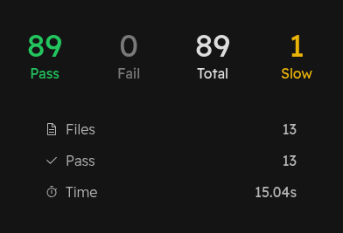

Backend:

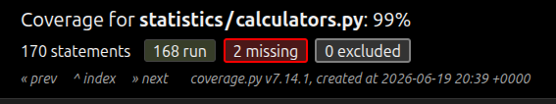

Conclusión:

El producto, si bien, es muy mejorable en temas de experiencia de usuario, lógica, etc. El sometimiento a pruebas nos asegura que la aplicación ya es un sistema sólido y que está a la espera de interacciones reales con usuarios. Probablemente, haya más errores, pero la criticidad será menor, ya que, las pruebas realizadas nos aseguran que las funcionalidades fundamentales, funcionan correctamente.

Lecciones aprendidas:

En nuestro caso particular, cada vez que se desarrolló una funcionalidad, se pensó al menos en 3 casos posibles: El camino feliz, un error controlado y manejar errores inesperados. Los contratos fueron casi en su totalidad, bien definidos, por lo que no fue necesario una gran modificación para poder solucionar los problemas que se nos fueron presentando. Como gran lección, nos llevamos que, a pesar de no ser la más estricta del mundo en nuestro caso, la planificación es fundamental para que el trabajo sea lo más fluido, sostenible y robusto posible.

11. Anexo:

Datos extraídos y creación de fórmula para el cálculo de la distancia total recorrida:
Distancias por superficie y nivel de juego:
Distancia cancha de arcilla en amateurs
Género | Distancia por Set (Media) | Distancia por Minuto | Metros por Punto | Tiempo de juego efectivo
Hombres | 1,100 m - 1,450 m | 25 - 32 m/min | 10.5 m - 12.8 m | 23% ± 2%
Mujeres | 950 m - 1,250 m | 22 - 28 m/min | 9.2 m - 11.5 m | 21% ± 3%

Distancia Cancha dura en amateurs
Género | Distancia por Set (Media) | Distancia por Minuto | Metros por Punto | Tiempo de juego efectivo
Hombres | 850 m - 1,100 m | 30 - 38 m/min | 8.4 m - 9.8 m | 17%±1%
Mujeres | 780 m - 1,000 m | 26 - 32 m/min | 7.5 m - 9.0 m | 13% ± 2%

Distancias cancha de arcilla semi-profesionales
Género | Distancia por Set (Media) | Distancia por Minuto | Metros por Punto | Tiempo de juego efectivo
Hombres | 1,400 m - 1,750 m | 32 - 40 m/min | 11.5 m - 14.5 m | 31%± 2%
Mujeres | 1,250 m - 1,550 m | 28 - 35 m/min | 10.2 m - 13.0 m | 28%±3

Distancia cancha dura en semiprofesionales
Género | Distancia por Set (Media) | Distancia por Minuto | Metros por Punto | Tiempo de juego efectivo
Hombres | 1,100 m - 1,400 m | 38 - 48 m/min | 9.5 m - 11.8 m | 22%±2%
Mujeres | 1,000 m - 1,250 m | 34 - 42 m/min | 8.8 m - 10.5 m | 20%±2%

Distancia cancha de arcilla en profesionales
Género | Distancia por Set (Media) | Distancia por Minuto | Metros por Punto | Tiempo de juego efectivo
Hombres (ATP) | 1,600 m - 2,100 m | 35 - 45 m/min | 14.5 m - 17.5 m | 40%±3
Mujeres (WTA) | 1,400 m - 1,850 m | 32 - 42 m/min | 13.0 m - 16.0 m | 35%±3%

Distancia cancha dura profesionales
Género | Distancia por Set (Media) | Distancia por Minuto | Metros por Punto | Tiempo de juego efectivo
Hombres (ATP) | 1,200 m - 1,600 m | 42 - 55 m/min | 11.0 m - 13.5 m | 27%±3%
Mujeres (WTA) | 1,100 m - 1,450 m | 38 - 50 m/min | 10.5 m - 12.5 m | 25%±3%

Ecuación para obtención la distancia total recorrida:

D m/s = (Tiempo total del punto * (Tiempo efectivo de juego /100) * (Promedio metros por minuto / 60)

12. Bibliografía:

Kovalchik, S. A., & Ingram, M. (2018). Estimating the distribution of shots per point in professional tennis. Journal of Quantitative Analysis in Sports, 14(1), 17-31.
Fernandez-Fernandez, J., et al. (2009): "Intensity of finishing shots and activity patterns in elite and amateur tennis players". Este es el paper base para diferenciar niveles.
Pereira, T. J. C., et al. (2016): "Analysis of the distances covered and technical actions performed by tennis players". Provee comparativas robustas sobre superficies (Clay vs Hard).
Kilit, B., & Arslan, E. (2018): "Playing tennis matches on clay court surfaces are associated with more perceived enjoyment but less exertion compared to hard courts".
Hoppe, M. W., et al. (2014): "Relationship between internal and external training load in elite and sub-elite tennis players". Provee la base para los metros por minuto en jugadores competitivos que no son ATP/WTA pero entrenan como tales.
Li, Y., et al. (2020): "The Comparison of Movement Patterns between Professional and Junior Tennis Players". Aunque habla de juniors, el nivel de intensidad física de un Junior ITF es el benchmark perfecto para un semi-pro.
Torres-Luque, G., et al. (2011): "Statistical differences in court surfaces in professional tennis". Aunque se enfoca en pros, detalla los tiempos de descanso y juego que definen la densidad de metros por minuto.
Johnson, C. D., & McHugh, M. P. (2006): "Performance analysis of professional tennis on different surfaces". Es el estudio clásico que definió cómo la superficie altera el patrón de movimiento.
Li, R., et al. (2024 - Reciente): "Using Hawk-Eye data to cuantify physical demands in professional tennis". Este es de los más nuevos y usa tecnología de tracking visual de última generación.
Reid, M., et al. (2016): "Service speed and match characteristics of professional tennis". Publicado en el Journal of Sports Sciences. Analiza miles de puntos de Grand Slam.
Gallo-Salazar, C., et al. (2017): "Physical and physiological demands of female tennis players in different competitive levels". Este estudio es clave porque compara directamente cómo varía el movimiento según el ranking.

